Sistema

Concurso de Pinchos

Image16.png

ABP_G3

msgonzalez , anrodriquez, agcaride, jdotero

Contenido

Diagramas de casos de usos: vista por actores 4

Administrador 4

Jurado Profesional 5

Participante 6

Usuario 7

Visitante 8

Descripcion de casos de uso 9

Loguear usuario 9

Registrar usuario 9

Modificar usuario 9

Eliminar usuario 10

Consultar usuario 10

Listar usuarios 10

Crear concurso 10

Configurar concurso 11

Registrar establecimiento 11

Modificar establecimiento 11

Eliminar establecimiento 11

Consultar establecimiento 12

Validar establecimiento 12

Registrar pincho 12

Modificar pincho 13

Eliminar pincho 13

Consultar pincho 13

Validar pincho 13

Generar códigos 13

Votar pincho 14

Buscar pincho 14

Buscar establecimiento 14

Localizar locales 14

Seleccionar finalistas 15

Contactar 15

Consultar información pública 15

Consultar premiados 15

Crear gastromapa 15

Descripcion formal de casos de uso 16

Loguear usuario 16

Registrar usuario 17

Modificar usuario 18

Eliminar usuario 19

Consultar usuario 20

Listar usuarios 20

Registrar establecimiento 21

Modificar establecimiento 22

Eliminar establecimiento 23

Consultar establecimiento 23

Validar establec*imient*o 24

Registrar pincho 25

Modificar pincho 26

Eliminar pincho 27

Consultar pincho 27

Validar pincho 28

Generar códigos 29

Votar pincho 29

Buscar pincho 30

Buscar establecimiento 31

Diagramas de secuencia 33

Registrar usuario 33

Consultar usuario 33

Modificar Usuario 33

Eliminar Usuario 34

Registrar Establecimiento 34

Consultar Establecimiento 34

Modificar Establecimiento 35

Eliminar Establecimiento 35

registrar Pincho 36

Consultar Pincho 36

Modificar Pincho 36

eliminar Pincho 37

Loguear usuario 37

Validar Pincho 37

Valida rEstablecimiento 38

Buscar Establecimiento 38

Buscar Pincho 38

Votar Pincho 39

# Diagramas de casos de usos: vista por actores

## Administrador

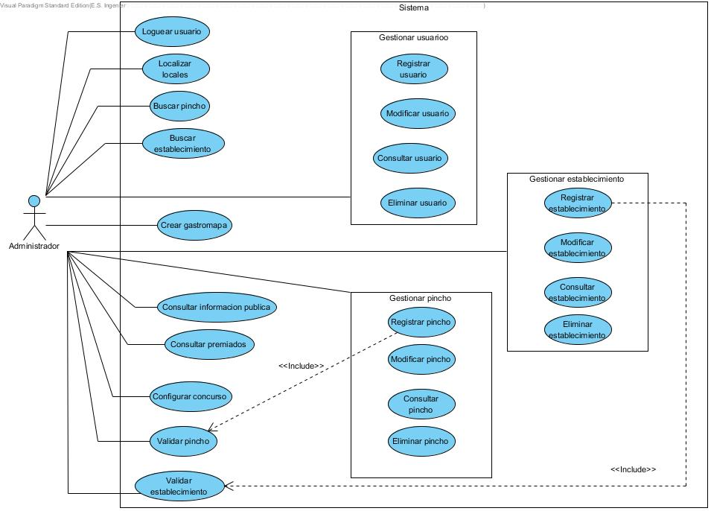

## Jurado Profesional

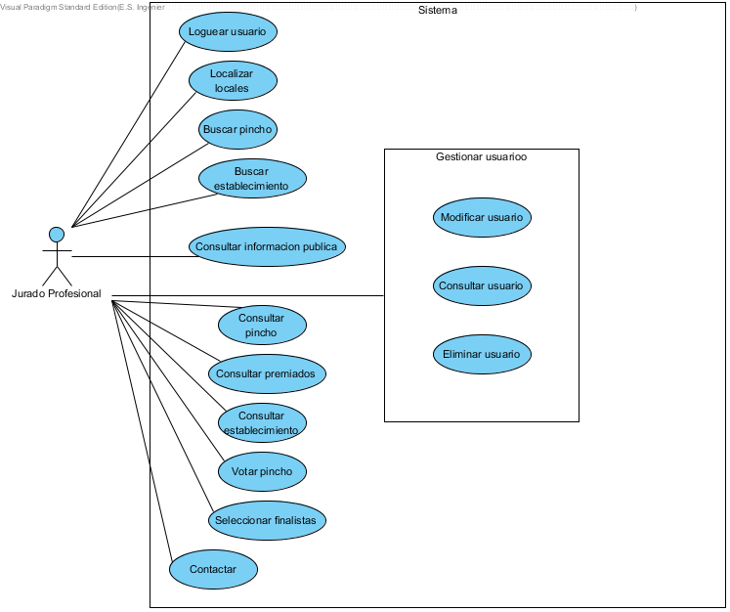

## Participante

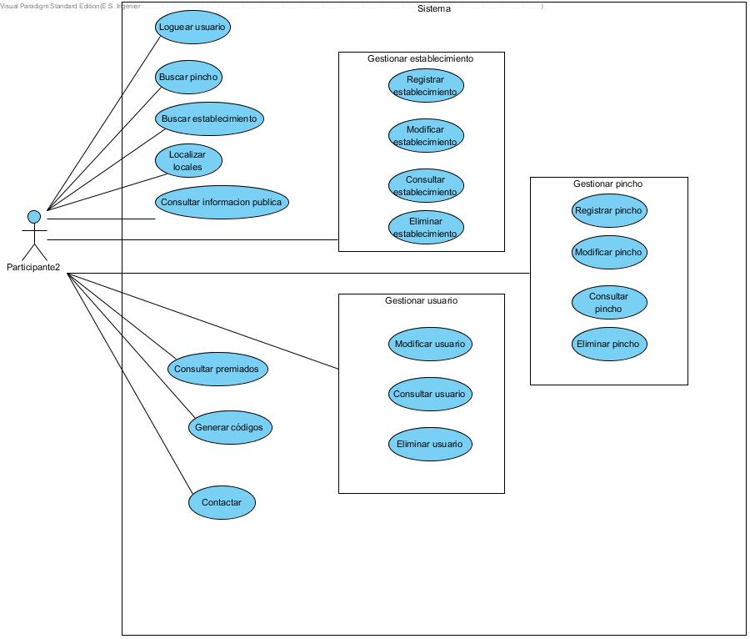

## Usuario

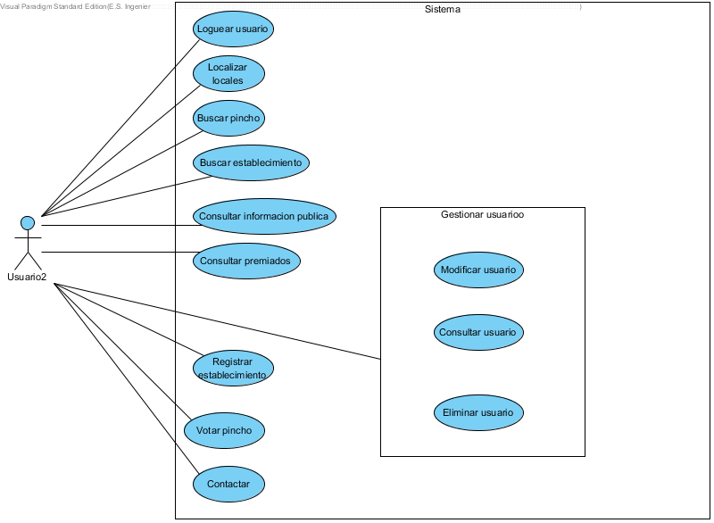

## Visitante

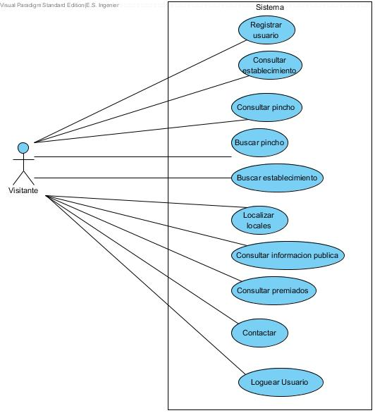

# Descripcion de casos de uso

## Loguear usuario

Es necesario controlar el acceso individual de cada usuario, por ello el sistema solicita al usuario visitante que introduzca su nombre de usuario y contraseña. Sí los datos introducidos se corresponden con algún usuario almacenado en la base de datos se dará acceso a las funcionalidades del sistema con el rol asociado. En caso contrario se negará la entrada en el sistema.

## Registrar usuario

Cuando un usuario visitante haga una petición para darse de alta en el sistema, éste mostrará un formulario con los datos necesarios para conseguir el acceso, como pueden ser los atributos de nombre, apellidos, nombre de usuario, email, número de teléfono y contraseña. En primera instancia el sistema debe comprobar que el nombre de usuario introducido no se encuentre almacenado en el sistema, sino se deberá denegar su registro ya que dicho usuario ya pertenece al sistema. A continuación el sistema debe comprobar el resto de los campos del formulario y verificar que los campos no están incompletos. Sólamente en el caso de que los datos sean correctos y completos se procederá al registro.

## Modificar usuario

Cualquier usuario registrado puede cambiar la información asociada a su persona. El sistema mostrará todos los datos de ese usuario para que proceda a su modificación. El sistema debe cerciorarse de que los cambios son correctos para ejecutar la acción solicitada sobre los datos del usuario. No será permitida una alteración en el atributo del nombre de usuario.

## Eliminar usuario

Un usuario registrado puede solicitar una eliminación de sus datos. Para ello el sistema enviará un mensaje para confirmar que el usuario desea realizar la acción de eliminación. En caso afirmativo el sistema suprimirá los datos del usuario y cualquier otra información asociado a su persona, pero no los votos realizados por el usuario. En caso de que tenga algún pincho en el sistema y haya empezado el concurso se procederá a bloquear el pincho inhabilitando la opción de votar pincho para éste, sino se eliminará.

## Consultar usuario

El sistema mostrará la información almacenada en el sistema que le corresponde al usuario que realiza esta acción.

## Listar usuarios

El sistema llevará a cabo una extracción de la base de datos para visualizar todos los usuarios registrados en el sistema. Esta operación únicamente será permitida por un usuario que tenga el rol del administrador.

## Crear concurso

Únicamente el administrador puede originar un concurso introduciendo los datos que el sistema necesita, como pueden ser el nombre, las bases y los premios del concurso, entre otros datos. Los datos introducidos serán accesibles y visibles para cualquier persona registrada o no en el sistema.

Cabe destacar que en la fecha de finalización del concurso el sistema se encargará de publicar los ganadores en función de los votos del jurado profesional y popular.

## Configurar concurso

El administrador puede cambiar la información referente a un determinado concurso, como pueden ser las fechas clave, bases, logo o nombre. Los datos introducidos serán accesibles y visibles para cualquier persona registrada o no en el sistema.

## Registrar establecimiento

Cuando un usuario solicite esta acción, el sistema mostrará un formulario con los datos necesarios, como pueden ser los atributos de nombre, dirección, horario, fotos, página web u otras URLs disponibles. El sistema debe comprobar los campos del formulario y verificar que dichos campos están completos. Sólamente en el caso de que los datos sean correctos y completos se procederá a su registro en la base de datos. Para que el registro sea completo el administrador debe validar los datos introducidos por el usuario conforme a las bases del concurso.

## Modificar establecimiento

Un usuario que tenga incluido un establecimiento en el sistema, es decir un actor con el rol de participante, puede ejercer algún cambio en la información propia del establecimiento. El único campo que no está permitido alterar es la dirección del establecimiento. El sistema mostrará los datos de dicho establecimiento y validará los campos en caso de que el usuario aplique alguna modificación.

## Eliminar establecimiento

Un usuario con el rol participante puede suprimir su establecimiento del sistema. Para ello el sistema enviará un mensaje para confirmar que el usuario desea realizar la acción de eliminación. En caso afirmativo el sistema suprimirá los datos del establecimiento y los pinchos asociados a éste establecimiento, siempre y cuando no se haya iniciado el concurso, en este caso se inhabilitará la opción de votar por dicho pincho.

## Consultar establecimiento

Cualquier usuario podrá seleccionar un establecimiento almacenado para que el sistema muestre toda la información referente a éste, incluyendo un listado de los pinchos que oferta dicho establecimiento.

## Validar establecimiento

Cuando un usuario haya realizado el registro de un establecimiento en el sistema, el administrador tiene que confirmar que dicho establecimiento cumple con las bases del concurso. Por ello tendrá acceso a las peticiones de inserción de los establecimientos para aceptar o denegar su entrada en el sistema. En caso de aceptación el establecimiento será visible por cualquier usuario, sino se notificará al usuario y se suprime la información.

## Registrar pincho

Cuando un usuario participante solicite esta acción, el sistema mostrará un formulario con los datos necesarios, como pueden ser los atributos de nombre, descripción, precio, ingredientes, fotos. El sistema debe comprobar los campos del formulario y verificar que los campos están completos. Sólamente en el caso de que los datos sean correctos y completos se procederá a su registro en la base de datos. Para que el registro sea completo el administrador debe validar los datos introducidos por el usuario conforme a las bases del concurso.

## Modificar pincho

Un participante, que tenga incluido al menos un pincho en el sistema, puede ejercer algún cambio en la información propia del pincho. El sistema mostrará los datos de dicho pincho y si el usuario altera alguno de los campos validará dicha información.

## Eliminar pincho

Un participante puede suprimir su pincho del sistema. Para ello el sistema enviará un mensaje para confirmar que el usuario desea realizar la acción de eliminación. En caso afirmativo el sistema suprimirá los datos del pincho de la base de datos si el concurso aún no se ha iniciado. Si se ha iniciado se procederá a bloquear el pincho inhabilitando la opción de votar pincho para éste.

## Consultar pincho

El sistema mostrará la información almacenada en el sistema del pincho seleccionado. Cualquier usuario, esté registrado o no, puede realizar una consulta de los datos de un pincho específico.

## Validar pincho

Cuando un usuario participante haya realizado el registro de un pincho en el sistema, el administrador tiene que confirmar que dicho pincho cumple con las bases del concurso. Por ello tendrá acceso a las peticiones de inserción de los pinchos para aceptar o denegar su entrada en el sistema. En caso de aceptación el pincho será visible por cualquier usuario, sino se notificará al usuario y se suprime la información.

## Generar códigos

Un usuario que tiene el rol participante, una vez que haya registrado el pincho en el sistema y haya sido aceptado por parte del administrador, puede crear códigos que serán únicos asociados al pincho. El código generado tiene que identificar al pincho, y por tanto el establecimiento, de manera única, y además el código tiene que ser único para cada pincho consumido.

## Votar pincho

El sistema debe identificar qué tipo de usuario quiere ejecutar una votación sobre un pincho. Únicamente pueden votar usuarios registrados en el sistema.

En el caso de que el usuario sea un usuario normal tiene que introducir el código del pincho, el cual ha sido facilitado por el establecimiento. El sistema tiene que comprobar que realmente ese código existe y ha sido generado por la aplicación.

En caso de que el usuario sea un jurado profesional se pedirá una valoración de 1 a 5.

## Buscar pincho

Cualquier usuario puede realizar una búsqueda de un pincho existente en el sistema introduciendo el nombre de éste. Si hay más de una coincidencia las mostrará en una lista en la que podrá consultar cada una de las coincidencias.

## Buscar establecimiento

Un usuario, registrado o no en el sistema, podrá buscar un establecimiento por el nombre del mismo. Si hay más de una coincidencia las mostrará en una lista en la que podrá consultar cada una de las coincidencias.

## Localizar locales

Cualquier usuario, registrado o no, podrá consultar un mapa donde los establecimientos registrados en el concurso estarán localizados por su posición.

## Seleccionar finalistas

El jurado profesional tiene la posibilidad de seleccionar tres finalistas cada uno. Cuando consulte el pincho que quiere seleccionar como finalista tendrá un opción para realizar la operación. El sistema validará que el pincho todavía no es finalista y que el jurado aún puede escoger finalistas.

## Contactar

El visitante o usuario puede contactar con el administrador del sistema. El sistema mostrará un formulario donde tendrá que identificarse con su nombre, apellidos y email, y una breve descripción de la incidencia, sugerencias o cualquier gestión que necesite.

## Consultar información pública

Todos los usuarios, registrados o no, tendrán a su disposición enlaces hacia la información  pública del concurso como fechas, bases del concurso, patrocinadores, premiados, entre otros datos relevantes.

## Consultar premiados

Todos los usuarios, registrados o no, tendrán a su disposición un enlace a la información sobre los ganadores del concurso. En caso de que el concurso todavía no haya finalizado se mostrará un listado vacío.

## Crear gastromapa

El administrador insertará los establecimientos validados en un mapa proporcionado por google que se encargara de generar el gastromapa.

# Descripcion formal de casos de uso

## Loguear usuario

|  |  |  |  |
| --- | --- | --- | --- |
| ID Caso de uso | Loguear usuario | | |
| Actor | Visitante | | |
| Breve Descripción | Se controla el acceso individual al sistema, para ello, los visitantes introducen los datos necesarios para acceder a las funcionalidades del sistema. Cuando el visitante haya sido identificado será considerado como un usuario del sistema. | | |
| Precondiciones | Estar registrado en el sistema. | | |
| Post-condiciones | El visitante queda identificado como usuario registrado y tiene acceso a las funcionalidades del sistema | | |
| Flujo normal de eventos |  | Acción del actor | Respuesta del sistema |
| 1 | Un visitante solicita loguearse en el sistema. |  |
| 2 |  | El sistema solicita los datos necesarios: nombre de usuario y contraseña |
| 3 | El visitante rellena los datos. |  |
| 4 |  | El sistema comprueba que los datos introducidos sean correctos. En caso contrario se realiza [A1] Corregir datos. |
| 5 |  | El sistema da acceso a las funcionalidades del sistema. |
| Corregir datos [A1] |  | Acción del actor | Respuesta del sistema |
| 1 |  | Si el sistema detecta que los datos son incorrectos envía un mensaje de error y los solicita de nuevo. |
| 2 | El usuario corregirá el campo incorrecto o cancelará la operación |  |

## Registrar usuario

|  |  |  |  |
| --- | --- | --- | --- |
| ID Caso de uso | Registrar usuario | | |
| Actor | Visitante | | |
| Breve Descripción | Los usuarios introducen sus datos necesarios para poder realizar las operaciones sobre el sistema. | | |
| Precondiciones | No estar registrado en el sistema. | | |
| Post-condiciones | Los datos del usuario quedan almacenados en el sistema. | | |
| Flujo normal de eventos |  | Acción del actor | Respuesta del sistema |
| 1 | Un nuevo usuario solicita registrarse en el sistema. |  |
| 2 |  | El sistema solicita los datos necesarios: nombre, apellidos, nombre de usuario, email, número de teléfono y contraseña. |
| 3 | El nuevo usuario rellena los datos. |  |
| 4 |  | El sistema comprueba que el nombre de usuario no esté almacenado. En caso contrario realiza [A1] Denegar registro. |
| 5 |  | El sistema comprueba que los datos del usuario sean correctos y completos. En caso contrario [A2] Corregir datos. |
| 6 |  | El sistema almacena los datos y confirma la operación. |
| Denegar registro [A1] |  | Acción del actor | Respuesta del sistema |
| 1 |  | Si el sistema detecta que el nombre de usuario ya está almacenado en el sistema, enviará un mensaje de error. |
| 2 | El usuario corregirá el campo incorrecto o cancelará la operación |  |
| Corregir datos [A2] |  | Acción del actor | Respuesta del sistema |
|  |  | Si la información es incorrecta, el sistema envía un mensaje de error. |
|  | El usuario corregirá el campo incorrecto o cancelará la operación |  |

## Modificar usuario

|  |  |  |  |
| --- | --- | --- | --- |
| ID Caso de uso | Modificar usuario | | |
| Actor | Usuario / Administrador | | |
| Breve Descripción | El usuario puede cambiar algún campo de los datos que le corresponden. No será permitida una alteración en el atributo del nombre de usuario. | | |
| Precondiciones | El usuario o administrador tiene que estar logueado en el sistema | | |
| Post-condiciones | Se actualizan los datos del usuario. | | |
| Flujo normal de eventos |  | Acción del actor | Respuesta del sistema |
| 1 | El usuario solicita hacer una modificación de sus datos. |  |
| 2 |  | El sistema muestra los datos de dicho usuario. |
| 3 | El usuario modifica los datos correspondientes. |  |
| 4 |  | El sistema comprueba que los datos introducidos sean correctos. En el caso de error se realiza [A1] Corregir datos. |
| 5 |  | El sistema almacena los datos y confirma la operación. |
| Corregir datos [A1] |  | Acción del actor | Respuesta del sistema |
| 1 |  | Si la información aportada por el usuario no es correcta, el sistema envía un mensaje de error en algún campo de la información. |
| 2 | El usuario corregirá el campo incorrecto o cancelará la operación. |  |

## Eliminar usuario

|  |  |  |  |
| --- | --- | --- | --- |
| ID Caso de uso | Eliminar usuario | | |
| Actor | Usuario / Administrador | | |
| Breve Descripción | El usuario elimina sus datos que están almacenados en el sistema. Cualquier otro dato asociado a ese usuario también será eliminado del sistema, como puede ser un establecimiento o algún pincho, pero no los votos que haya realizado. Si el concurso se ha iniciado no se eliminará el pincho, pero se inhabilitará la opción para votar dicho pincho. | | |
| Precondiciones | El usuario o administrador tiene que estar logueado en el sistema. | | |
| Post-condiciones | Los datos del usuario se suprimen del sistema y los datos relacionados con él. | | |
| Flujo normal de eventos |  | Acción del actor | Respuesta del sistema |
| 1 | El usuario solicita hacer una eliminación de sus datos |  |
| 2 |  | El sistema pide confirmación de la eliminación |
| 3 | El usuario confirma o cancela la eliminación. |  |
| 4 |  | Si el usuario confirma la eliminación, el sistema borrará los datos asociados al usuario, pero no los votos realizados, actualiza la base de datos y confirma la operación. Si el usuario tiene un pincho asociado y el concurso ya ha empezado, se bloquea la votación para ese pincho, y si no se elimina. |

## Consultar usuario

|  |  |  |  |
| --- | --- | --- | --- |
| ID Caso de uso | Consultar usuario | | |
| Actor | Usuario / Administrador | | |
| Breve Descripción | El usuario examina sus datos que se encuentran almacenados en el sistema. | | |
| Precondiciones | El usuario o administrador tiene que estar logueado en el sistema | | |
| Post-condiciones | Ninguna | | |
| Flujo normal de eventos |  | Acción del actor | Respuesta del sistema |
| 1 | El usuario solicita hacer una consulta de sus datos. |  |
| 2 |  | El sistema examina en la base de datos y muestra los detalles de los datos buscados. |

## Listar usuarios

|  |  |  |  |
| --- | --- | --- | --- |
| ID Caso de uso | Listar usuarios | | |
| Actor | Administrador | | |
| Breve Descripción | El administrador solicita ver el listado de usuarios registrados en el sistema, con la información aportada por cada uno de ellos | | |
| Precondiciones | El administrador tiene que estar logueado en el sistema | | |
| Post-condiciones | Ninguna | | |
| Flujo normal de eventos |  | Acción del actor | Respuesta del sistema |
| 1 | El administrador solicita ver la lista de usuarios |  |
| 2 |  | El sistema examina y devuelve los datos de los usuarios registrados en el sistema. |

## Registrar establecimiento

|  |  |  |  |
| --- | --- | --- | --- |
| ID Caso de uso | Registrar establecimiento | | |
| Actor | Participante | | |
| Breve Descripción | El participante introduce los datos necesarios para incorporar en el sistema su establecimiento y así obtener la posibilidad de afiliarse a algún concurso existente. | | |
| Precondiciones | El participante tiene que estar logueado en el sistema. | | |
| Post-condiciones | Queda almacenado en la base de datos los datos del establecimiento asociados al participante que realiza la acción. | | |
| Flujo normal de eventos |  | Acción del actor | Respuesta del sistema |
| 1 | El participante solicita dar de alta un establecimiento asociado a sus datos |  |
| 2 |  | El sistema solicita que se introduzcan los datos del establecimiento incluyendo un nombre, dirección, horario, fotos, página web u otras URLs disponibles. |
| 3 | El participante introduce los datos del establecimiento |  |
| 4 |  | El sistema comprueba que los datos sean correctos y completos. Sino [A1] Corregir datos |
| 5 |  | El sistema muestra un mensaje de validación pendiente. |
| Corregir datos [A1] |  | Acción del actor | Respuesta del sistema |
| 1 |  | Si la información aportada por el usuario no es correcta o completa, el sistema envía un mensaje de error en algún campo de la información. |
| 2 | El participante corregirá el campo incorrecto o cancelará la operación. |  |

## Modificar establecimiento

|  |  |  |  |
| --- | --- | --- | --- |
| ID Caso de uso | Modificar establecimiento | | |
| Actor | Participante / Administrador | | |
| Breve Descripción | El participante puede alterar los datos de su propio establecimiento. No está permitido cambiar la dirección del establecimiento. | | |
| Precondiciones | El participante tiene que estar logueado en el sistema. | | |
| Post-condiciones | Se actualiza la base de datos. | | |
| Flujo normal de eventos |  | Acción del actor | Respuesta del sistema |
| 1 | El participante solicita modificar los datos de su establecimiento. |  |
| 2 |  | El sistema muestra los datos de dicho establecimiento. |
| 3 | El participante modifica los datos correspondientes |  |
| 4 |  | El sistema comprueba que los campos introducidos sean correctos y que la dirección de establecimiento no se ha modificado. Sino [A1] Corregir datos |
| 5 |  | El sistema almacena los datos modificados y muestra un mensaje de confirmación de la operación realizada. |
| Corregir datos [A1] |  | Acción del actor | Respuesta del sistema |
| 1 |  | Si la información aportada por el usuario no es correcta, el sistema envía un mensaje de error en algún campo de la información. |
| 2 | El usuario corregirá el campo incorrecto o cancelará la operación. |  |

## Eliminar establecimiento

|  |  |  |  |
| --- | --- | --- | --- |
| ID Caso de uso | Eliminar establecimiento | | |
| Actor | Participante / Administrador | | |
| Breve Descripción | El participante elimina su establecimiento del sistema. Como consecuencia los pinchos que existan asociados a ese establecimiento también serán eliminados, siempre y cuando no se haya iniciado el concurso, en este caso se inhabilitará la opción de votar por dicho pincho. | | |
| Precondiciones | El participante tiene que estar logueado en el sistema | | |
| Post-condiciones | Se actualiza la base de datos. | | |
| lujo normal de eventos |  | Acción del actor | Respuesta del sistema |
| 1 | El participante solicita al sistema que elimine los datos de su establecimiento correspondiente. |  |
| 2 |  | El sistema muestra un mensaje de confirmación. |
| 3 | El participante acepta o cancela la operación. |  |
| 4 |  | Si el participante acepta la operación, el sistema elimina dicho establecimiento y los pinchos que tenga asociados según el estado del concurso. El sistema muestra un mensaje de que la operación ha sido realizada correctamente. |

## Consultar establecimiento

|  |  |  |  |
| --- | --- | --- | --- |
| ID Caso de uso | Consultar establecimiento | | |
| Actor | Visitante / Administrador | | |
| Breve Descripción | Cualquier usuario puede visualizar los datos recogidos de los establecimientos que forman parte del concurso, y de los pinchos que tienen asociados. El sistema devuelve los datos de un establecimiento específico según la petición realizada por el usuario. | | |
| Precondiciones | Ninguna | | |
| Post-condiciones | Ninguna | | |
| Flujo normal de eventos |  | Acción del actor | Respuesta del sistema |
| 1 | El visitante solicita hacer una consulta de un establecimiento |  |
| 2 |  | El sistema muestra los detalles de dicho establecimiento, incluyendo un listado de los pinchos que oferta. |

## Validar establec*imient*o

|  |  |  |  |
| --- | --- | --- | --- |
| ID Caso de uso | Validar establecimiento | | |
| Actor | Administrador | | |
| Breve Descripción | Cuando un establecimiento haya realizado el registro en el sistema, el administrador tiene que confirmar que dicho establecimiento cumple con las bases del concurso. Por ello tendrá acceso a las peticiones de inserción de los establecimientos para aceptar o denegar su entrada en el sistema. En caso de aceptación el establecimiento será visible por cualquier usuario, sino se notificará al usuario y se suprime la información | | |
| Precondiciones | El administrador tiene que estar logueado en el sistema. | | |
| Post-condiciones | Se confirmarán los datos de los establecimientos o se eliminarán de la base de datos dependiendo de la acción del administrador. | | |
| Flujo normal de eventos |  | Acción del actor | Respuesta del sistema |
| 1 | El administrador solicita ver las solicitudes de altas pendientes |  |
| 2 |  | El sistema le muestra una lista de solicitudes. |
| 3 | El administrador comprueba, en función de las bases del concurso, si dicha solicitud cumple los requisitos del mismo. |  |
| 4 |  | Si los datos del establecimiento son aptos, se certifican en la base de datos, y dicho establecimiento será visible por cualquier usuario. En caso contrario, se eliminan. |
| 5 |  | El sistema muestra un mensaje de confirmación de la operación realizada. |

## Registrar pincho

|  |  |  |  |
| --- | --- | --- | --- |
| ID Caso de uso | Registrar pincho | | |
| Actor | Participante | | |
| Breve Descripción | El participante añade al concurso un pincho. Dicho pincho estará asociado al establecimiento al que pertenece. Para que el registro sea completo el administrador debe validar los datos introducidos por el usuario conforme a las bases del concurso. | | |
| Precondiciones | El participante tiene que estar logueado y tener registrado su establecimiento en el sistema. | | |
| Post-condiciones | Queda almacenado en la base de datos los datos insertados por el participante. | | |
| Flujo normal de eventos |  | Acción del actor | Respuesta del sistema |
| 1 | El participante solicita crear un pincho para el evento. |  |
| 2 |  | El sistema solicita que se introduzcan los datos del pincho incluyendo nombre, descripción, precio, ingredientes, fotos. |
| 3 | El participante introduce los datos. |  |
| 4 |  | El sistema comprueba que los datos sean correctos y completos. Sino [A1] Corregir datos |
| 5 |  | El sistema almacena los datos y confirma la operación. |
| Corregir datos [A1] |  | Acción del actor | Respuesta del sistema |
| 1 |  | Si la información aportada por el participante no es correcta, el sistema envía un mensaje de error en algún campo de la información. |
| 2 | El participante corregirá el campo incorrecto o cancelará la operación |  |

## Modificar pincho

|  |  |  |  |
| --- | --- | --- | --- |
| ID Caso de uso | Modificar pincho | | |
| Actor | Participante / Administrador | | |
| Breve Descripción | El participante realiza cambios en la información de su pincho | | |
| Precondiciones | El participante tiene que estar logueado y tener registrado al menos un pincho en el sistema | | |
| Post-condiciones | Se actualiza la base de datos | | |
| Flujo normal de eventos |  | Acción del actor | Respuesta del sistema |
| 1 | El participante solicita modificar los datos de un pincho |  |
| 2 |  | El sistema muestra los datos de dicho pincho. |
| 3 | El participante modifica los datos del pincho |  |
| 4 |  | El sistema comprueba que los datos introducidos sean correctos y completos. En el caso de error se realiza [A1] Corregir datos. |
| 5 |  | El sistema almacena los datos modificados y muestra un mensaje de confirmación de la operación realizada. |
| Corregir datos [A1] |  | Acción del actor | Respuesta del sistema |
| 1 |  | Si la información aportada por el participante no es correcta, el sistema envía un mensaje de error en algún campo de la información. |
| 2 | El participante corregirá el campo incorrecto o cancelará la operación. |  |

## Eliminar pincho

|  |  |  |  |
| --- | --- | --- | --- |
| ID Caso de uso | Eliminar pincho | | |
| Actor | Participante / Administrador | | |
| Breve Descripción | El participante puede ejecutar el borrado de un pincho que esté asociado a su persona. Si se ha iniciado el concurso se procederá a bloquear el pincho inhabilitando la opción de votar pincho para éste. | | |
| Precondiciones | El participante tiene que estar logueado y tener algún pincho registrado en el sistema. | | |
| Post-condiciones | Se actualiza la base de datos | | |
| Flujo normal de eventos |  | Acción del actor | Respuesta del sistema |
| 1 | El participante solicita la eliminación de un pincho. |  |
| 2 |  | El sistema pide confirmación de dicha eliminación |
| 3 | El participante confirma o cancela la operación. |  |
| 4 |  | Si el participante acepta la operación, el sistema muestra un mensaje de confirmación de la operación realizada. |

## Consultar pincho

|  |  |  |  |
| --- | --- | --- | --- |
| ID Caso de uso | Consultar pincho | | |
| Actor | Visitante | | |
| Breve Descripción | Cualquier usuario puede acceder a la información de un pincho que está asociado a un establecimiento. | | |
| Precondiciones | Ninguna | | |
| Post-condiciones | Ninguna | | |
| Flujo normal de eventos |  | Acción del actor | Respuesta del sistema |
| 1 | El visitante solicita hacer una consulta de un determinado pincho que participa en el evento |  |
| 2 |  | El sistema examina y muestra los datos de dicho pincho. |

## Validar pincho

|  |  |  |  |
| --- | --- | --- | --- |
| ID Caso de uso | Validar pincho | | |
| Actor | Administrador | | |
| Breve Descripción | Cuando un participante haya realizado el registro de un pincho en el sistema, el administrador tiene que confirmar que dicho pincho cumple con las bases del concurso. Por ello tendrá acceso a las peticiones de inserción de los pinchos para aceptar o denegar su entrada en el sistema. En caso de aceptación el pincho será visible por cualquier usuario, sino se notificará al usuario y se suprime la información. | | |
| Precondiciones | El administrador tiene que estar logueado en el sistema. | | |
| Post-condiciones | Se actualiza la base de datos. | | |
| Flujo normal de eventos |  | Acción del actor | Respuesta del sistema |
| 1 | El administrador solicita ver las solicitudes de altas pendientes. |  |
| 2 |  | El sistema le muestra una lista de solicitudes. |
| 3 | El administrador comprueba, en función de las bases del concurso, si dicha solicitud cumple los requisitos del mismo. |  |
| 4 |  | Si los datos del pincho son aptos, se certifican en la base de datos, y dicho pincho será visible por cualquier usuario. En caso contrario, se eliminan. |
| 5 |  | El sistema muestra un mensaje de confirmación de la operación realizada. |

## Generar códigos

|  |  |  |  |
| --- | --- | --- | --- |
| ID Caso de uso | Generar códigos | | |
| Actor | Participante | | |
| Breve Descripción | Un participante puede crear códigos que serán únicos asociados al pincho. El código generado tiene que identificar al pincho, y por tanto el establecimiento, de manera única, y además el código tiene que ser único para cada pincho consumido. | | |
| Precondiciones | El participante tiene que estar logueado en el sistema. Además tiene que tener algún pincho registrado y haya sido aprobado por el administrador. | | |
| Post-condiciones | El sistema devuelve una serie de códigos únicos identificando el pincho, y por lo tanto, al establecimiento. Dichos códigos también serán almacenados en la base de datos. | | |
| Flujo normal de eventos |  | Acción del actor | Respuesta del sistema |
| 1 | El participante solicita crear códigos para un pincho. |  |
| 2 |  | El sistema genera automáticamente códigos que identifiquen unívocamente al pincho. Almacena estos códigos en la base de datos y los envía al participante. |

## Votar pincho

|  |  |  |  |
| --- | --- | --- | --- |
| ID Caso de uso | Votar pincho | | |
| Actor | Usuario / Jurado profesional | | |
| Breve Descripción | En el caso de que el usuario sea un usuario normal tiene que introducir el código del pincho, el cual ha sido facilitado por el establecimiento.  En caso de que el usuario sea un jurado profesional se pedirá una valoración de 1 a 5. | | |
| Precondiciones | El usuario o jurado tiene que estar logueado en el sistema. | | |
| Post-condiciones | El usuario o jurado finaliza la acción con una votación o valoración para el pincho seleccionado. | | |
| Flujo normal de eventos |  | Acción del actor | Respuesta del sistema |
| 1 | El usuario o jurado solicita votar por un pincho específico. |  |
| 2 |  | El sistema pide que el usuario introduzca el código del pincho.  En caso de que sea el jurado profesional, se solicita una valoración. |
| 3 | El usuario o el jurado profesional introduce los datos. |  |
| 4 |  | El sistema valida que el código o valoración sea correcto. Sino [A1] Error de código |
| 5 |  | El sistema almacena los datos y confirma la operación. |
| Error de código [A1] |  | Acción del actor | Respuesta del sistema |
| 1 |  | Si el código introducido es incorrectos se muestra un mensaje de error |
| 2 | Vuelve a introducir los datos o cancela la operación. |  |

## Buscar pincho

|  |  |  |  |
| --- | --- | --- | --- |
| ID Caso de uso | Buscar pincho | | |
| Actor | Visitante / Administrador | | |
| Breve Descripción | Se puede realizar una búsqueda de un pincho existente en el sistema introduciendo el nombre de éste. Si hay más de una coincidencia las mostrará en una lista en la que podrá consultar cada una de las coincidencias. | | |
| Precondiciones | Ninguna | | |
| Post-condiciones | Se muestra el pincho en caso de existir, sino se visualizarán las coincidencias con el nombre introducido. | | |
| Flujo normal de eventos |  | Acción del actor | Respuesta del sistema |
| 1 | El visitante solicita hacer una búsqueda de un pincho. |  |
| 2 |  | El sistema busca el nombre del pincho introducido en la base de datos y extrae las coincidencias. |
| 3 |  | El sistema muestra las coincidencias con respecto al nombre introducido. |

## Buscar establecimiento

|  |  |  |  |
| --- | --- | --- | --- |
| ID Caso de uso | Buscar establecimiento | | |
| Actor | Visitante / Administrador | | |
| Breve Descripción | Se puede realizar una búsqueda de un establecimiento existente en el sistema introduciendo el nombre de éste. Si hay más de una coincidencia las mostrará en una lista en la que podrá consultar cada una de las coincidencias. | | |
| Precondiciones | Ninguna | | |
| Post-condiciones | Se muestra el establecimiento en caso de existir, sino se visualizarán las coincidencias con el nombre introducido. | | |
| Flujo normal de eventos |  | Acción del actor | Respuesta del sistema |
| 1 | El visitante solicita hacer una búsqueda de un establecimiento. |  |
| 2 |  | El sistema busca el nombre del establecimiento introducido en la base de datos y extrae las coincidencias. |
| 3 |  | El sistema muestra las coincidencias con respecto al nombre introducido. |

# Diagramas de secuencia

## Registrar usuario

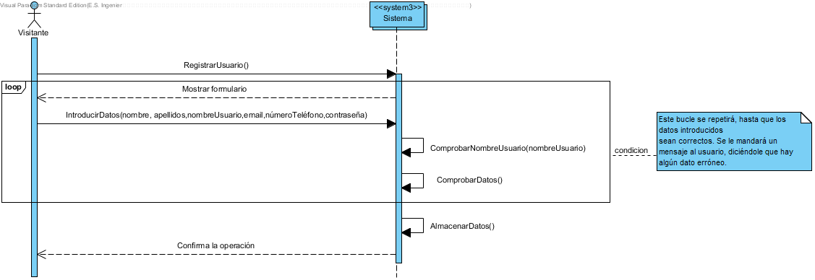

## Consultar usuario

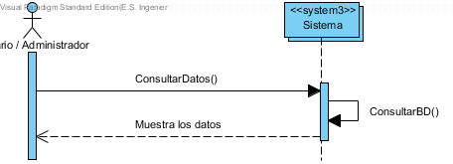

## Modificar Usuario

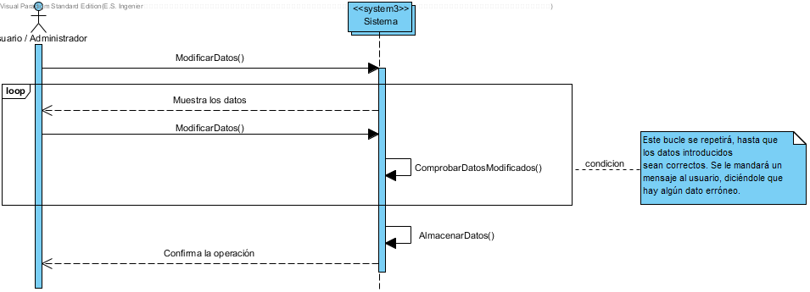

## Eliminar Usuario

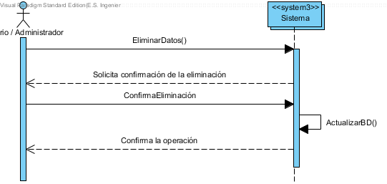

## Registrar Establecimiento

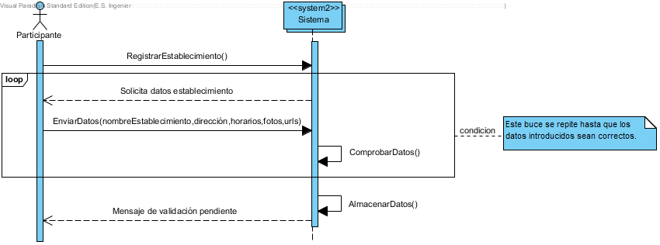

## Consultar Establecimiento

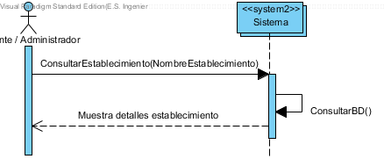

## Modificar Establecimiento

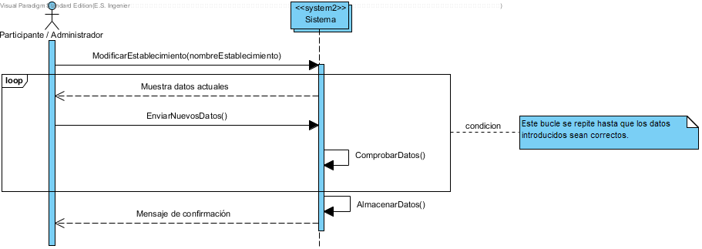

## Eliminar Establecimiento

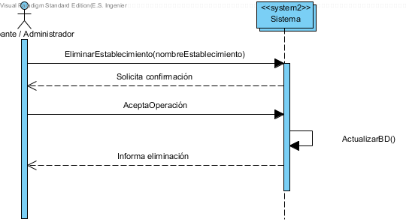

## registrar Pincho

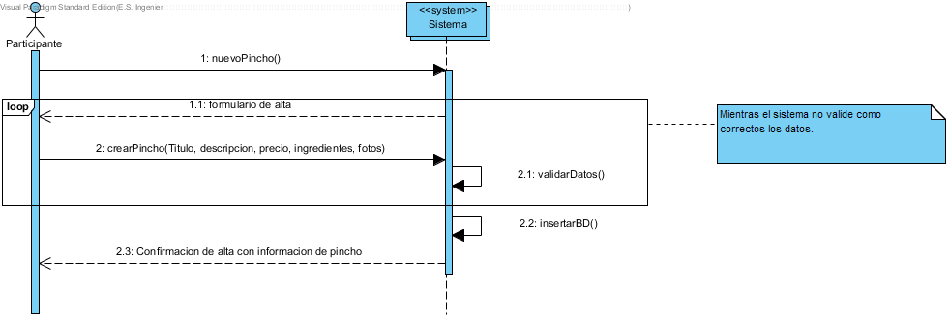

## Consultar Pincho

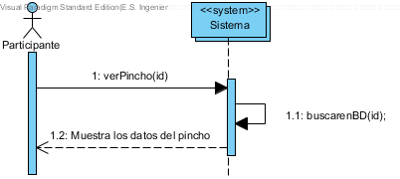

## Modificar Pincho

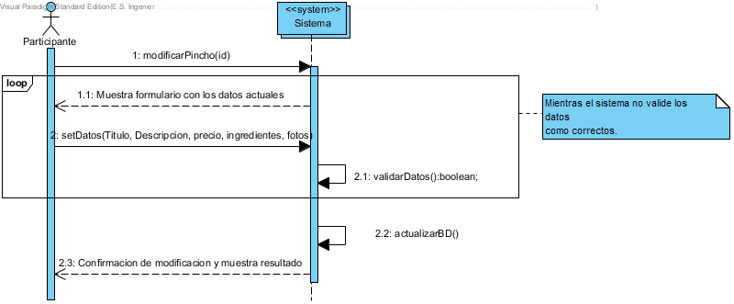

## eliminar Pincho

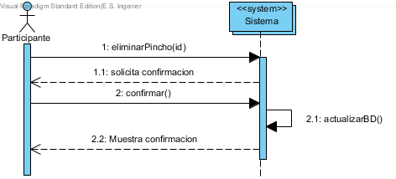

## Loguear usuario

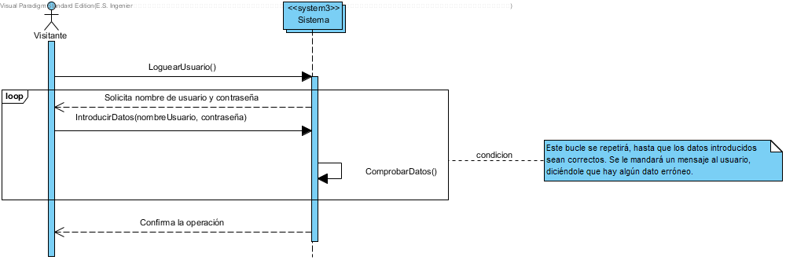

## Validar Pincho

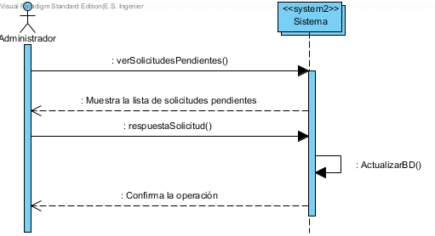

## Valida rEstablecimiento

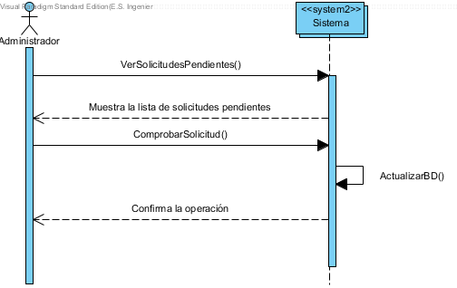

## Buscar Establecimiento

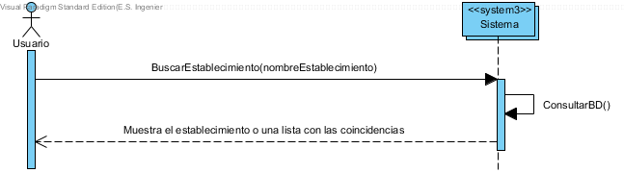

## Buscar Pincho

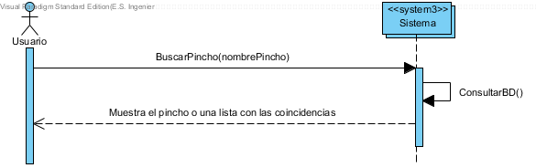

## Votar Pincho

